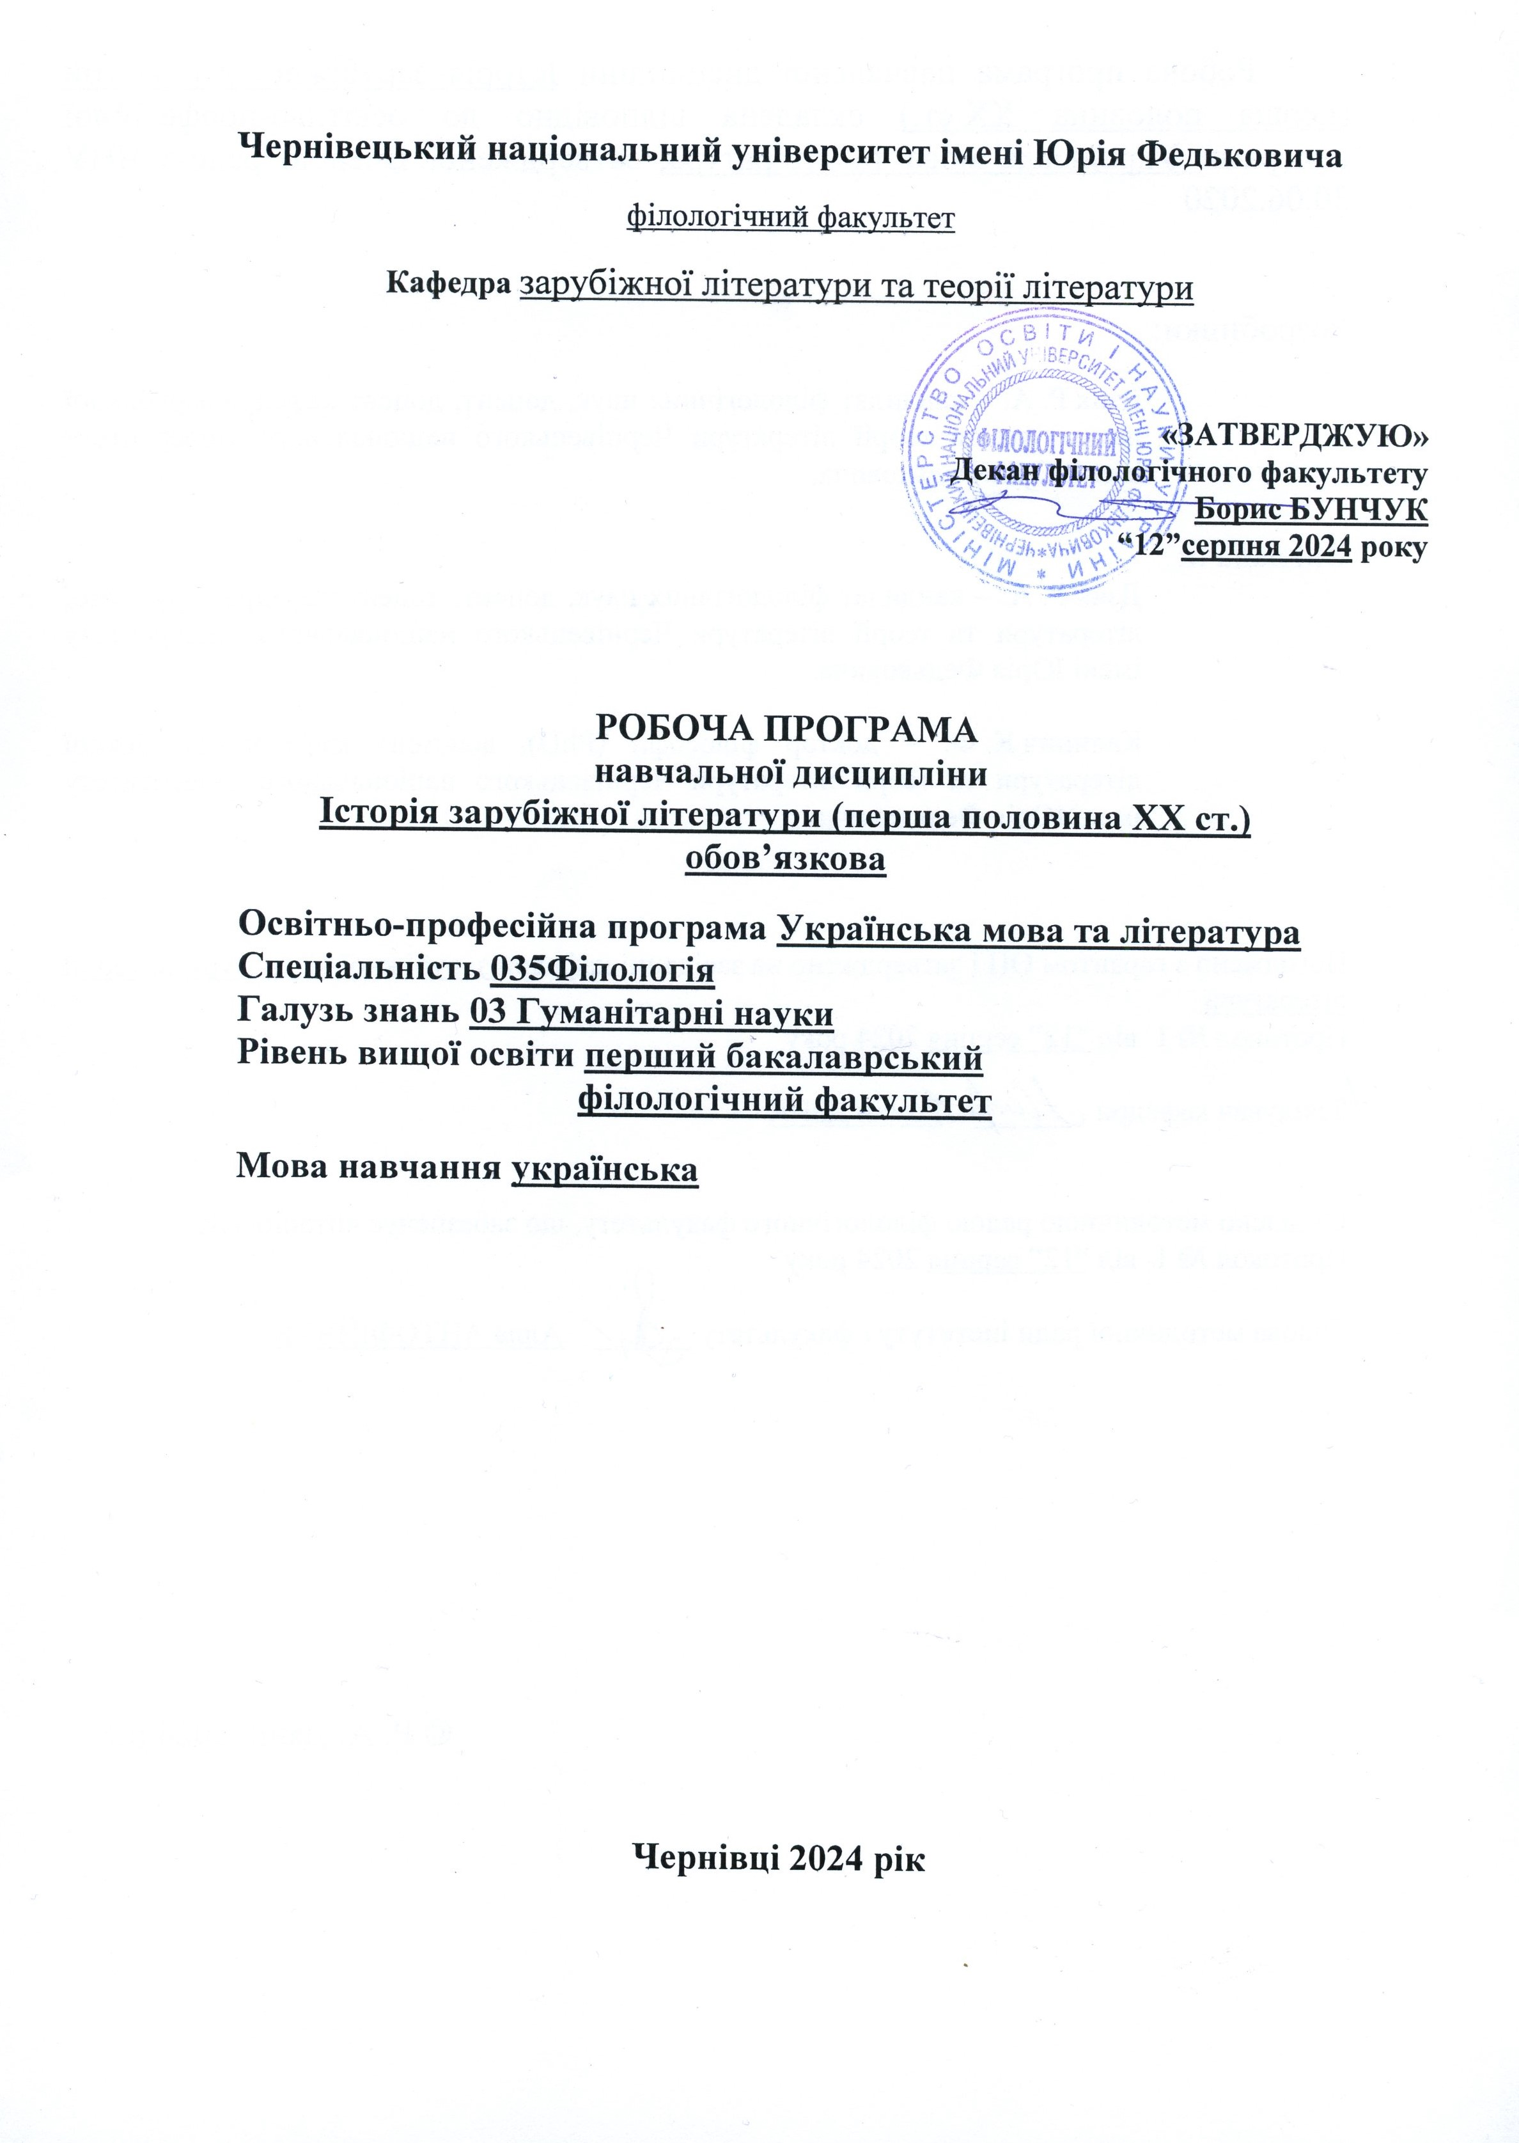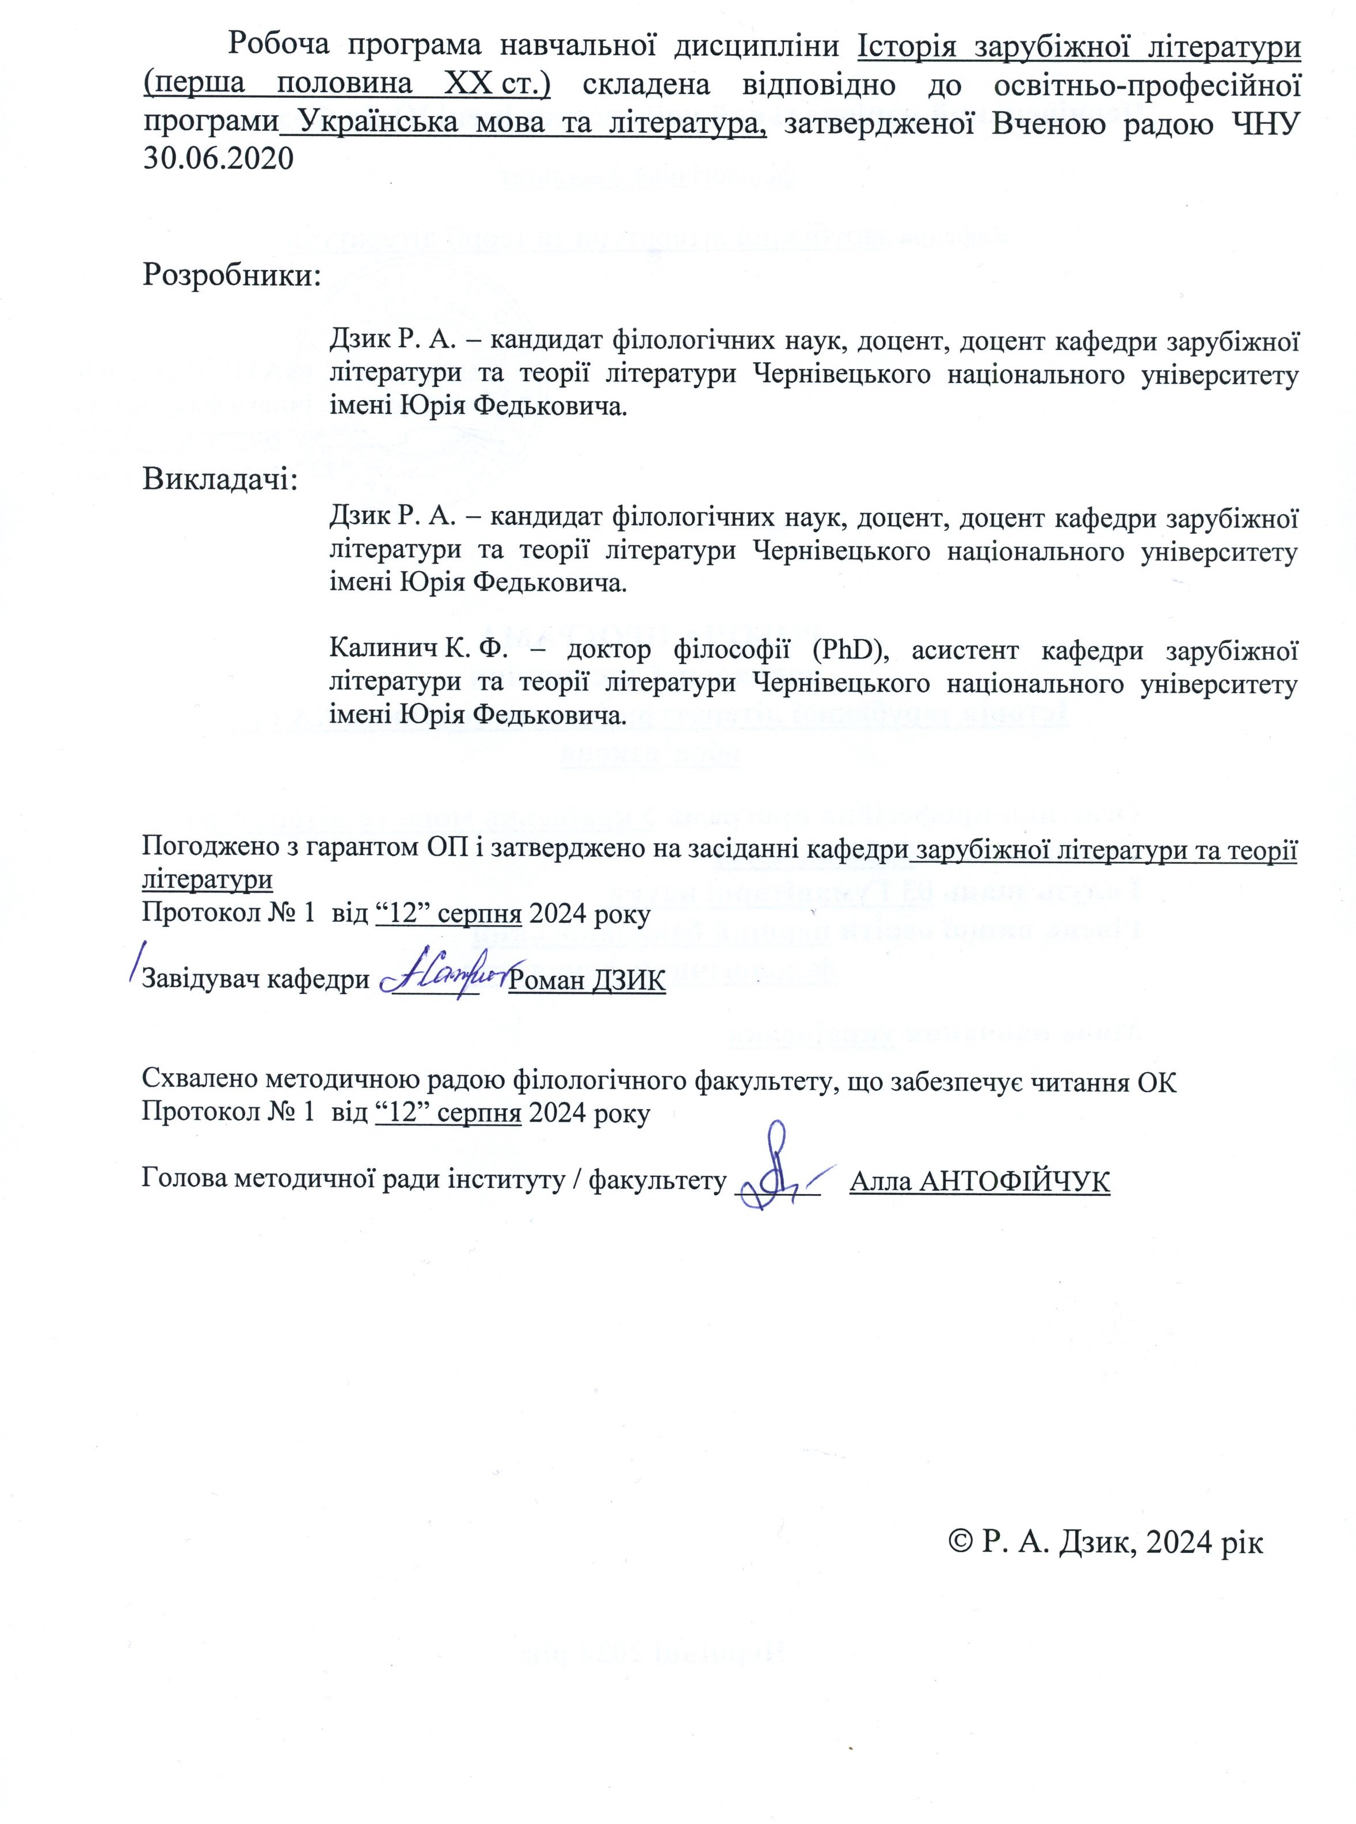

**Мета та завдання навчальної дисципліни:** ознайомлення студентів із найвизначнішими текстами зарубіжної літератури першої половини ХХ ст., з особливостями творчої манери та стилю, естетичних і світоглядних позицій їх авторів; з’ясування місця, яке вони посідають у світовому літературному каноні, та їх значення для розвитку світового культурного процесу.

**Пререквізити:** Історія зарубіжної літератури, Вступ до літературознавства.

**Результати навчання**

***У результаті вивчення дисципліни студент повинен:*** знатизміст рекомендованих художніх текстів, основні факти біографії їх авторів, місце та значення цих текстів у національній і світовій літературі; аналізувати основні образи, тематику, ідейне спрямування розглянутих текстів, розуміти художню цінність творів, орієнтуватися в суспільно-історичних обставинах та передумовах, що впливали на літературний процес.

**ЗК 3.** Здатність спілкуватися державною мовою як усно, так і письмово.

**ЗК 5.** Здатність учитися й володіти сучасними знаннями.

**ЗК 6.** Здатність до пошуку, опрацювання та аналізу інформації з різних джерел.

**ЗК10.** Здатність до абстрактного мислення, аналізу та синтезу.

**ЗК 11.** Здатність застосовувати знання у практичних ситуаціях.

**ФК 1.** Усвідомлювати структури філологічної науки та її теоретичних основ.

**ФК 5.** Здатність використовувати в професійній діяльності системні знання про основні періоди розвитку літератури, що вивчається, від давнини до ХХІ століття, еволюцію напрямів, жанрів і стилів, чільних представників та художні явища, а також знання про тенденції розвитку світового літературного процесу та української літератури.

**ФК 7.** Здатність до збирання й аналізу, систематизації та інтерпретації мовних, літературних, фольклорних фактів, інтерпретації та перекладу тексту (залежно від обраної спеціалізації).

**ФК 8.** Здатність вільно оперувати спеціальною термінологією для розв’язання професійних завдань.

**ФК 9.** Усвідомлення засад і технологій створення текстів різних жанрів і стилів державною та іноземною (іноземними) мовами.

**ФК 10.** Здатність здійснювати лінгвістичний, літературознавчий та спеціальний філологічний (залежно від обраної спеціальності) аналіз текстів різних жанрів.

**ПРН 3.** Здатність організовувати процес свого навчання й самоосвіти.

**ПРН 8.** Знати й розуміти систему мови, загальні властивості літератури як мистецтво слова, історію мов і літератур, що вивчаються і вміти застосовувати ці знання у професійній діяльності.

**ПРН 11.** Знати принципи, технології і прийоми створення усних і письмових текстів різних жанрів і стилів державною і іноземними мовами.

**Опис навчальної дисципліни**

**Загальна інформація**

|  |  |  |  |  |  |  |  |  |  |  |  |
| --- | --- | --- | --- | --- | --- | --- | --- | --- | --- | --- | --- |
| **Форма навчання** | **Рік підготовки** | **Семестр** | **Кількість** | | **Кількість годин** | | | | | | **Вид підсумко**  **вого контролю** |
| **кредитів** | **годин** | **лекції** | **практичні** | **семінарські** | **лабораторні** | **самостійна робота** | **індивідуальні завдання** |
| **Денна** | 3 | 5 | 4,5 | 135 | 30 | 15 |  |  | 84 | 6 | залік |
| **Заочна** | 3 | 5 | 4,5 | 135 | 8 | 4 |  |  | 121 | 2 | залік |

**3.2. Структура змісту навчальної дисципліни**

|  |  |  |  |  |  |  |  |  |  |  |  |  |
| --- | --- | --- | --- | --- | --- | --- | --- | --- | --- | --- | --- | --- |
| Назви змістових модулів і тем | Кількість годин | | | | | | | | | | | |
| денна форма | | | | | | Заочна форма | | | | | |
| усього | у тому числі | | | | | усього | у тому числі | | | | |
| л | п | лаб | інд | с.р. | л | п | лаб | інд | с.р. |
| 1 | 2 | 3 | 4 | 5 | 6 | 7 | 8 | 9 | 10 | 11 | 12 | 13 |
|  | **Змістовий модуль 1.**  ***Реалістична проза другої половини ХІХ ст. Натуралізм і початки модернізму*** | | | | | | | | | | | |
| Тема 1.1. Творчість Ґ. Флобера | 14 | 3 | 2 |  | 1 | 8 | 13,5 | 1 | 0,5 |  | 1 | 11 |
| Тема 1.2. Натуралізм як метод та літературний напрям | 14 | 3 | 2 |  | 1 | 8 | 12 | 0,5 | 0,5 |  |  | 11 |
| Тема 1.3. Творчість Ґі де Мопассана | 12 | 2 | 1 |  | 1 | 8 | 12 | 0,5 | 0,5 |  |  | 11 |
| Тема 1.4. Німецька література | 12 | 3 | 1 |  |  | 8 | 12 | 1 |  |  |  | 11 |
| Тема 1.5. Англійська література | 12 | 3 | 1 |  |  | 8 | 12,5 | 1 | 0,5 |  |  | 11 |
| Тема 1.6. Американська література | 12 | 3 | 1 |  |  | 8 | 12,5 | 1 | 0,5 |  |  | 11 |
| ***Разом за змістовим модулем 1*** | 76 | 17 | 8 |  | 3 | 48 | 74,5 | 5 | 2,5 |  | 1 | 66 |
|  | **Змістовий модуль 2.**  ***Модернізм у літературі другої половини ХІХ ст. – поч. ХХ ст.*** | | | | | | | | | | | |
| Тема 2.1. Поезія французького символізму | 11 | 3 | 1 |  |  | 7 | 11,5 | 0,5 |  |  |  | 11 |
| Тема 2.2. «Нова драма» | 13 | 3 | 2 |  | 1 | 7 | 13 | 0,5 | 0,5 |  | 1 | 11 |
| Тема 2.3. Декадентська філософія та символістська поетика драматургії М. Метерлінка | 10 | 2 | 1 |  |  | 7 | 11,5 | 0,5 |  |  |  | 11 |
| Тема 2.4. Август Стріндберґ як основоположник нової шведської літератури | 11 | 2 | 1 |  | 1 | 7 | 12 | 0,5 | 0,5 |  |  | 11 |
| Тема 2.5. Радикальне оновлення романних форм у творчості Кнута Гамсуна | 14 | 3 | 2 |  | 1 | 8 | 12,5 | 1 | 0,5 |  |  | 11 |
| ***Разом за змістовим модулем 2*** | 59 | 13 | 7 |  | 3 | 36 | 60,5 | 3 | 1,5 |  | 1 | 55 |
| Усього годин | 135 | 30 | 15 |  | 6 | 84 | 135 | 8 | 4 |  | 2 | 121 |

**Тематика лекційних занять з переліком питань**

|  |  |
| --- | --- |
| №  теми | Назва теми |
| 1.1 | **Творчість Ґ. Флобера**  Філософія та естетика Ґ. Флобера.  Художні особливості роману Ґ. Флобера «Пані Боварі».  Роль Ґ. Флобера в еволюції «постбальзаківського» роману. |
| 1.2 | **Натуралізм як метод та літературний напрям**  Ознаки натуралізму у творчості Е. Золя.  Поняття «експериментального роману».  Вихід Е. Золя за межі натуралізму. |
| 1.3 | **Творчість Ґі де Мопассана**  Класифікація новелістики Ґ. де Мопассана.  Об’єктивація ідеї через сюжет як характерна риса жанру новели.  Апологія буття в романі Ґ. де Мопассана «Життя». |
| 1.4 | **Німецька література**  Риси натуралізму в драматургії Г. Гауптмана («Перед сходом сонця»).  «Самотні» Г. Гауптмана як зразок соціально-психологічної драми.  Поетика символізму в драмі-казці Г. Гауптмана «Затоплений дзвін».  Роман Т. Фонтане «Еффі Бріст»: ідейно-тематичні та формальні особливості.  Роль Т. Фонтане у становленні німецького реалістичного роману.  Рання новелістика Т. Манна.  Синтез жанрів у романі Т. Манна «Будденброки». |
| 1.5 | **Англійська література**  Загальна характеристика естетизму в англійській літературі.  Риси естетизму те неоромантизму в романі «Портрет Доріана Ґрея» О. Вайлда.  Новелістика Р. Кіплінґа.  Роман Р. Кіплінґа «Кім» як енциклопедія індійського життя.  Суперечність між науковим прогресом і моральним занепадом у романах Г. Веллса. |
| 1.6 | **Американська література**  Світоглядно-тематична новизна книги В. Вітмена «Листя трави».  Формальне новаторство поезії В. Вітмена.  Характерні прийоми в гумористичних оповіданнях Марка Твена.  Дитячий погляд на дорослий світ у романі Марка Твена «Пригоди Тома Соєра».  Художні особливості роману Марка Твена «Пригоди Гекльберрі Фінна». |
| 2.1 | **Поезія французького символізму**  Загальна характеристика символізму.  Ш. Бодлер як предтеча символізму.  Музичність як фундаментальний принцип лірики П. Верлена.  Модернізація французької поезії у творчості А. Рембо.  Творчість С. Маллярме. |
| 2.2 | **«Нова драма»**  Загальна характеристика європейської «нової драми»  Художні особливості «інтелектуально-аналітичних драм» Г. Ібсена.  Вплив Г. Ібсена на розвиток світової драматургії.  Продовження розробки концепції «нової драми» у творчості Б. Шоу. |
| 2.3 | **Декадентська філософія та символістська поетика драматургії М. Метерлінка**  Декадентська філософія М. Метерлінка.  Cимволістська поетика драматургії М. Метерлінка. |
| 2.4 | **Август Стріндберґ як основоположник нової шведської літератури**  Автобіографічний характер творчості А. Стріндберґа.  Основні етапи еволюції драматургії А. Стріндберґа (натуралізм, камерний театр). |
| 2.5 | **Радикальне оновлення романних форм у творчості Кнута Гамсуна**  Новизна психологічного аналізу в романістиці Кнута Гамсуна («Голод», «Містерії»).  Лірична сугестивність прози Кнута Гамсуна («Пан», «Вікторія»).  Формальні ознаки модернізму в ранній творчості Кнута Гамсуна. |

**Тематика практичних занять з переліком питань**

|  |  |
| --- | --- |
| №  теми | Назва теми |
| 1.1 | **Творчість Ґ. Флобера**  *Вид роботи: усні відповіді, письмові завдання, тестування.*  Філософія та естетика Ґ. Флобера.  Художні особливості роману Ґ. Флобера «Пані Боварі».  Роль Ґ. Флобера в еволюції «постбальзаківського» роману. |
| 1.2 | **Натуралізм як метод та літературний напрям**  *Вид роботи: усні відповіді, письмові завдання, тестування.*  Ознаки натуралізму у творчості Е. Золя.  Поняття «експериментального роману».  Вихід Е. Золя за межі натуралізму. |
| 1.3 | **Творчість Ґі де Мопассана**  *Вид роботи: усні відповіді, письмові завдання, тестування.*  Класифікація новелістики Ґ. де Мопассана.  Об’єктивація ідеї через сюжет як характерна риса жанру новели.  Апологія буття в романі Ґ. де Мопассана «Життя». |
| 1.4 | **Німецька література**  *Вид роботи: усні відповіді, письмові завдання, тестування.*  Риси натуралізму в драматургії Г. Гауптмана («Перед сходом сонця»).  «Самотні» Г. Гауптмана як зразок соціально-психологічної драми.  Поетика символізму в драмі-казці Г. Гауптмана «Затоплений дзвін».  Роман Т. Фонтане «Еффі Бріст»: ідейно-тематичні та формальні особливості.  Роль Т. Фонтане у становленні німецького реалістичного роману.  Рання новелістика Т. Манна.  Синтез жанрів у романі Т. Манна «Будденброки». |
| 1.5 | **Англійська література**  *Вид роботи: усні відповіді, письмові завдання, тестування.*  Загальна характеристика естетизму в англійській літературі.  Риси естетизму те неоромантизму в романі «Портрет Доріана Ґрея» О. Вайлда.  Новелістика Р. Кіплінґа.  Роман Р. Кіплінґа «Кім» як енциклопедія індійського життя.  Суперечність між науковим прогресом і моральним занепадом у романах Г. Веллса. |
| 1.6 | **Американська література**  *Вид роботи: усні відповіді, письмові завдання, тестування.*  Світоглядно-тематична новизна книги В. Вітмена «Листя трави».  Формальне новаторство поезії В. Вітмена.  Характерні прийоми в гумористичних оповіданнях Марка Твена.  Дитячий погляд на дорослий світ у романі Марка Твена «Пригоди Тома Соєра».  Художні особливості роману Марка Твена «Пригоди Гекльберрі Фінна». |
| 2.1 | **Поезія французького символізму**  *Вид роботи: усні відповіді, письмові завдання, тестування.*  Загальна характеристика символізму.  Ш. Бодлер як предтеча символізму.  Музичність як фундаментальний принцип лірики П. Верлена.  Модернізація французької поезії у творчості А. Рембо.  Творчість С. Маллярме. |
| 2.2 | **«Нова драма»**  *Вид роботи: усні відповіді, письмові завдання, тестування.*  Загальна характеристика європейської «нової драми»  Художні особливості «інтелектуально-аналітичних драм» Г. Ібсена.  Вплив Г. Ібсена на розвиток світової драматургії.  Продовження розробки концепції «нової драми» у творчості Б. Шоу. |
| 2.3 | **Декадентська філософія та символістська поетика драматургії М. Метерлінка**  *Вид роботи: усні відповіді, письмові завдання, тестування.*  Декадентська філософія М. Метерлінка.  Cимволістська поетика драматургії М. Метерлінка. |
| 2.4 | **Август Стріндберґ як основоположник нової шведської літератури**  *Вид роботи: усні відповіді, письмові завдання, тестування.*  Автобіографічний характер творчості А. Стріндберґа.  Основні етапи еволюції драматургії А. Стріндберґа (натуралізм, камерний театр). |
| 2.5 | **Радикальне оновлення романних форм у творчості Кнута Гамсуна**  *Вид роботи: усні відповіді, письмові завдання, тестування.*  Новизна психологічного аналізу в романістиці Кнута Гамсуна («Голод», «Містерії»).  Лірична сугестивність прози Кнута Гамсуна («Пан», «Вікторія»).  Формальні ознаки модернізму в ранній творчості Кнута Гамсуна. |

**Завдання для самостійної роботи студентів**

|  |  |
| --- | --- |
| №  теми | Назва теми |
| 1.1 | Роман «Мадам Боварі» |
| 1.2 | Романи «Жерміні Ласерте» і «Черево Парижа» |
| 1.3 | Новели Мопассана, роман «Життя» |
| 1.4 | Драми Гауптмана, романи «Еффі Бріст» і «Будденброки» |
| 1.5 | Роман «Портрет Доріана Ґрея», новели Кіплінґа, роман Веллса, «Тесс із роду д’Ербервіллів» |
| 1.6 | «Листя трави», «Пригоди Гекльберрі Фінна», «Жіночий портрет» |
| 2.1 | Поезія Бодлера, Верлена, Рембо, Маллярме |
| 2.2 | «Ляльковий дім», «Пігмаліон» |
| 2.3 | «Сліпі», «Блакитний птах» |
| 2.4 | «Батько», «Фрьокен Жюлі» |
| 2.5 | «Голод», «Пан» |

**Методи навчання**

Евристична бесіда, дискусія. Пояснювально-ілюстративні, репродуктивні, наочні методи (використання мультимедійних презентацій); практичні (виконання завдань, самостійна робота, конспектування). Вивчення нового матеріалу. Індивідуальні відповіді та групове обговорення на практичних заняттях.

**Система контролю та оцінювання**

Система контролю та оцінювання проводиться у формі поточного та підсумкового контролю.

Поточний контроль проводиться на кожному практичному занятті. У процесі вивчення дисципліни використовуємо такі методи поточного контролю:

* усні відповіді (фронтальне опитування, вибіркове опитування, дискусії, презентації);
* письмові завдання (самостійні роботи, реферати, есе);
* тести.

Формами поточного контролю є індивідуальна та фронтальна перевірка, форма підсумкового контролю – залік.

**Розподіл балів**

|  |  |  |  |  |  |  |  |  |  |  |  |  |
| --- | --- | --- | --- | --- | --- | --- | --- | --- | --- | --- | --- | --- |
| Поточне оцінювання (*аудиторна та самостійна робота*) | | | | | | | | | | | Підсумковий контроль (залік) | Сума |
| Змістовий модуль 1 (30 балів) | | | | | | Змістовий модуль 2 (30 балів) | | | | | 40 | 100 |
| Т1 | Т2 | Т3 | Т4 | Т5 | Т6 | Т1 | Т2 | Т3 | Т4 | Т5 |
| 5 | 5 | 5 | 5 | 5 | 5 | 6 | 6 | 6 | 6 | 6 |

## Критерії оцінювання окремих видів робіт з навчальної дисципліни

1. Усні відповіді (фронтальне опитування, вибіркове опитування, дискусії, презентації):

відмінно – повне, логічне та аргументоване розкриття теми; грамотна мова; високий рівень аналізу та узагальнення інформації; активна участь у дискусії, вміння відстоювати власну точку зору;

дуже добре – достатньо глибоке розуміння теми; правильне використання термінології; можливі незначні неточності в аргументації або викладі;

добре – фрагментарне розуміння теми; деякі помилки у викладі; недостатня аргументація думки або пасивна участь у дискусії;

достатньо – неповне розкриття теми; значні помилки у викладі; відсутність логічного зв’язку між думками; невпевненість у відповідях;

2. Письмові завдання (самостійні роботи, реферати, есе):

відмінно – глибокий аналіз теми; оригінальність думок; правильна структура роботи; логічність викладу; відсутність орфографічних і граматичних помилок;

дуже добре – достатньо повне розкриття теми; правильна структура; можливі незначні помилки; логічна, але місцями недостатньо аргументована думка;

добре – основні положення теми розкриті, але поверхнево; є граматичні або стилістичні помилки; слабка аргументація;

достатньо – тема розкрита не повністю; відсутність логіки; значні помилки у викладі; неправильно оформлена робота.

3. Тести:

відмінно – 90–100% правильних відповідей;

дуже добре – 80–89% правильних відповідей;

добре – 70–79% правильних відповідей;

достатньо – 50–69% правильних відповідей.

**Критерії оцінювання підсумкового контролю**

Критерії оцінювання заліку:

відмінно – глибокі та всебічні знання матеріалу; чітке, логічне й аргументоване викладення думок; здатність аналізувати, узагальнювати та робити висновки; самостійне застосування знань у нестандартних ситуаціях; відсутність помилок;

дуже добре – високий рівень знань; правильне використання термінології; вміння аналізувати матеріал; логічна аргументація; можливі незначні неточності, які не впливають на загальне розуміння теми;

добре – достатньо повне розуміння матеріалу; здатність відтворювати основний зміст; правильне, але не завжди глибоке пояснення; можуть бути деякі помилки або недостатньо аргументовані судження;

достатньо – знання матеріалу на рівні основних понять; можливі помилки у відповідях; недостатня глибина аналізу, але загальне розуміння теми збережене; відповідь потребує доопрацювання.

**Шкала оцінювання: національна та ЄКТС**

|  |  |  |  |
| --- | --- | --- | --- |
| 100-бальна шкала | Оцінка за національною шкалою | Оцінка за шкалою ЄКТС | |
| Оцінка | Пояснення за  розширеною шкалою |
| 90-100 | Зараховано | A | відмінно |
| 80-89 | B | дуже добре |
| 70-79 | C | добре |
| 60-69 | D | задовільно |
| 50-59 | E | достатньо |
| 35-49 | Незараховано | FX | незадовільно з можливістю повторного складання |
| 1-34 | F | незадовільно з обов’язковим самостійним повторним опрацюванням освітнього компонента до перескладання |

**Перелік питань для самоконтролю навчальних досягнень студентів**

1. У чому полягають основні філософські погляди Ґ. Флобера?
2. Які композиційні та стильові особливості роману «Пані Боварі»?
3. Яке значення має творчість Ґ. Флобера для розвитку роману після Бальзака?
4. У чому полягають основні принципи натуралізму як методу та літературного напряму?
5. Які риси натуралізму та експериментального роману проявляються у творчості Е. Золя?
6. Як Е. Золя виходить за межі натуралізму у романах серії «Руґон-Маккари»?
7. Які основні типи новел виділяють у творчості Ґ. де Мопассана?
8. Яким чином розкривається філософія буття в романі «Життя»?
9. Які елементи натуралізму простежуються у п’єсі «Перед сходом сонця»?
10. У чому полягає соціально-психологічна проблематика драми «Самотні»?
11. Які символи використовуються в драмі «Затоплений дзвін» і що вони означають?
12. Які основні ідейно-тематичні та формальні особливості роману «Еффі Бріст»?
13. Який внесок зробив Т. Фонтане у розвиток німецького реалістичного роману?
14. Які особливості ранньої новелістики Т. Манна?
15. Які жанрові елементи поєднує Т. Манн у романі «Будденброки»?
16. Які характерні риси естетизму в англійській літературі?
17. Яким чином естетизм і неоромантизм проявляються в романі «Портрет Доріана Ґрея»?
18. Які особливості новелістики Р. Кіплінґа?
19. Чому роман «Кім» вважається енциклопедією індійського життя?
20. Як Г. Веллс зображує суперечність між науковим прогресом і моральним занепадом?
21. У чому полягає світоглядно-тематична новизна збірки «Листя трави»?
22. Якими засобами досягається формальне новаторство поезії Вітмена?
23. Які прийоми гумору використовує Марк Твен в оповіданнях?
24. Як дитячий погляд на світ впливає на сприйняття дійсності у романі «Пригоди Тома Соєра»?
25. Які особливості стилю та художніх засобів використовуються у романі «Пригоди Гекльберрі Фінна»?
26. Які соціокультурні фактори сприяли виникненню модернізму?
27. Які основні риси символізму як літературного напряму?
28. Які особливості «бодлерівського символізму»?
29. Які головні теми та мотиви збірки «Квіти зла»?
30. Якими засобами досягається музичність у поезії П. Верлена?
31. Які основні етапи творчості А. Рембо?
32. У чому полягає радикальна модернізація поезії А. Рембо?
33. У чому полягає концепція поета-ясновидця у А. Рембо?
34. Які особливості звукосимволізму в поезії А. Рембо?
35. Як А. Рембо протиставляє природу й цивілізацію у своїх творах?
36. Якими засобами зображується конфлікт язичництва і християнства в А. Рембо?
37. Які характерні риси європейської «нової драми»?
38. Які соціально-психологічні проблеми порушуються у «новій драмі»?
39. Яким чином розкривається філософія історії у п’єсах Г. Ібсена?
40. Які моральні та соціальні дилеми порушуються у драмах Г. Ібсена?
41. Які художні прийоми визначають стиль «інтелектуально-аналітичних драм» Ібсена?
42. Яким чином творчість Г. Ібсена вплинула на розвиток європейської та світової драматургії?
43. Які риси декадентської філософії та символізму виявляються у драмах М. Метерлінка?
44. Яким чином автобіографічні елементи впливають на зміст творів А. Стріндберґа?
45. Які етапи еволюції драматургії А. Стріндберґа виділяють дослідники?
46. Які особливості натуралізму та камерного театру у його п’єсах?
47. У чому полягає новизна психологічного аналізу у романах Кнута Гамсуна?
48. Якими засобами створюється психологічна глибина персонажів?
49. Які художні засоби забезпечують ліричну сугестивність прози Кнута Гамсуна?
50. Які формальні ознаки модернізму простежуються у ранніх творах Кнута Гамсуна?

**Перелік питань для підсумкового контролю навчальних досягнень студентів**

1. Філософія та естетика Ґ. Флобера.
2. Художні особливості роману Ґ. Флобера «Пані Боварі».
3. Роль Ґ. Флобера в еволюції «постбальзаківського» роману.
4. Натуралізм як метод та літературний напрям.
5. Ознаки натуралізму у творчості Е. Золя. Поняття «експериментального роману».
6. Вихід Е. Золя за межі натуралізму (на прикладі одного з романів серії «Руґон-Маккари»).
7. Класифікація новелістики Ґ. де Мопассана. Об’єктивація ідеї через сюжет як характерна риса жанру новели.
8. Апологія буття в романі Ґ. де Мопассана «Життя».
9. Риси натуралізму в драматургії Ґ. Гауптмана («Перед сходом сонця»).
10. «Самотні» Ґ. Гауптмана як зразок соціально-психологічної драми.
11. Поетика символізму в драмі-казці Ґ. Гауптмана «Затоплений дзвін».
12. Роман Т. Фонтане «Еффі Бріст»: ідейно-тематичні та формальні особливості.
13. Роль Т. Фонтане у становленні німецького реалістичного роману.
14. Рання новелістика Т. Манна.
15. Синтез жанрів у романі Т. Манна «Будденброки».
16. Загальна характеристика естетизму в англійській літературі.
17. Риси естетизму те неоромантизму в романі «Портрет Доріана Ґрея» О. Вайлда.
18. Новелістика Р. Кіплінґа.
19. Роман Р. Кіплінґа «Кім» як енциклопедія індійського життя.
20. Суперечність між науковим прогресом і моральним занепадом у романах Г. Веллса.
21. Світоглядно-тематична новизна книги В. Вітмена «Листя трави».
22. Формальне новаторство поезії В. Вітмена.
23. Характерні прийоми в гумористичних оповіданнях Марка Твена.
24. Дитячий погляд на дорослий світ у романі Марка Твена «Пригоди Тома Соєра».
25. Художні особливості роману Марка Твена «Пригоди Гекльберрі Фінна».
26. Соціокультурні причини зародження модернізму в європейській літературі.
27. Загальна характеристика символізму.
28. Ш. Бодлер як предтеча символізму. Особливості «бодлерівського символізму».
29. Збірка Ш. Бодлера «Квіти зла»: амбівалентність назви, історія створення, наскрізні мотиви.
30. Музичність як фундаментальний принцип лірики П. Верлена.
31. Етапи творчості А. Рембо. Радикальна модернізація французької поезії.
32. Концепція поета-ясновидця та теорія звукосимволізму А. Рембо.
33. Протиставлення природи й цивілізації, язичництва і християнства у творчості А. Рембо.
34. Загальна характеристика європейської «нової драми».
35. Філософія історії у драматургії Г. Ібсена.
36. Художні особливості «інтелектуально-аналітичних драм» Г. Ібсена.
37. Вплив Г. Ібсена на розвиток світової драматургії.
38. Декадентська філософія та символістська поетика драматургії М. Метерлінка.
39. Автобіографічний характер творчості А. Стріндберґа.
40. Основні етапи еволюції драматургії А. Стріндберґа (натуралізм, камерний театр).
41. Новизна психологічного аналізу у романістиці Кнута Гамсуна («Голод», «Містерії»).
42. Лірична сугестивність прози Кнута Гамсуна («Пан», «Вікторія»).
43. Формальні ознаки модернізму у ранній творчості Кнута Гамсуна.

Відповідно до «Порядку визнання у Чернівецькому національному університеті імені Юрія Федьковича результатів навчання, здобутих шляхом неформальної та/або інформальної освіти» (<https://www.chnu.edu.ua/media/4g5fzssb/poriadok-vyznannia-rezultativ-navchannia-zdobutykh-shliakhom-neformalnoi-ta-abo-informalnoi-osvity.pdf>) у процесі вивчення дисципліни здобувачу освіти може бути зараховано до 25% балів, отриманих за результатами неформальної та/або інформальної освіти з проблем, що відповідають тематиці курсу.

**Рекомендована література**

**Основна**

1. Вишницька Ю., Тверітінова Т.І Історія зарубіжної літератури межі ХІХ–ХХ століть : навч.-метод. посібник для студентів. Київ : Київ. ун-т ім. Б. Грінченка, 2022. 304 c.
2. Гричаник Н. Методичні рекомендації до практичних занять із навчальної дисципліни «Історія зарубіжної літератур XX – поч. XXI ст.» : навч.-метод. посіб. Глухів : ГНПУ ім. О. Довженка, 2023. 72 с.
3. Гурдуз А. Історія світової літератури (ХІХ – початок ХХ ст.): навчально-методичний посібник для студентів закладів вищої освіти. Миколаїв : МНУ імені В. О. Сухомлинського, 2019. 192 с.
4. Іконнікова М., Співачук В. Історія зарубіжної літератури XX століття : навч. посіб. для студентів ВНЗ. Хмельницький : Бідюк Є. І., 2017. 156 с.
5. Іконнікова М., Співачук В. Нариси із зарубіжної літератури XX–XXI століть : навч. посіб. Хмельницкий : ХНУ, 2018. 154 с.
6. Історія зарубіжної літератури першої половини ХХ століття: практикум : навч. посіб. / уклад. О. Гальчук. Київ : Київ. ун-т ім. Б. Грінченка, 2017. 419 с.
7. Зарубіжна література межі ХІХ–ХХ та ХХ століття : підручник / за заг. ред. С. Криворучко. Тернопіль : Навчальна книга – Богдан, 2023. 1357 с.
8. Колошук Н. Історія зарубіжної літератури ХХ століття: у 2 ч. Частина 1: Модерна доба: навчальний посібник для закладів вищої освіти. Київ : Видавничий дім «Кондор», 2023. 520 с.
9. Помазан І. Історія зарубіжної літератури ХХ століття : підруч. для студ. гуманітар. ф-тів вищ. навч. закл. Харків : Вид-во НУА, 2016. 264 с.
10. A Guide to Twentieth Century Literature in English / ed. by H. Blamires. London : Routledge, 2020. 330 p.

**Допоміжна**

1. Болабольченко А. Кнут Гамсун : нарис життя та творчості. Київ : Щек, 2012. 142 с.
2. Бондарук Л. Символ у багаторівневій структурі тексту: Марсель Пруст, Моріс Метерлінк. Луцьк : Твердиня, 2015. 336 с.
3. Дзик Р. Проблеми бібліографічного апарату в навчальному посібнику «Історія зарубіжної літератури ХХ століття» (видавництво «Центр учбової літератури»). *«Платон мені друг, але істина дорожча»: теоретико-практичні та методологічні аспекти розвитку сучасних гуманітарних наук* : зб. матеріалів ІІ Міжнародної молодіжної конференції (11 березня 2024 року, м. Чернівці). Чернівці : Чернівец. нац. ун-т. ім. Ю. Федьковича, 2024. С. 217–219.
4. Зарубіжна література XVII–XX ст. : навч. посіб. / авт.-уклад.: І. Розман, Н. Рокосовик. Київ : Талком, 2018. 365 с.
5. Мелещенко О. Публіцистика Марка Твена (1835–1910) : навч.-метод. комплекс : навч. посіб : хрестоматія, тести, теми рефератів. Київ : Дніпро, 2018. 598 с.
6. Тверітінова Т. Історія зарубіжної літератури ХІХ століття. Доба реалізму : навч. посіб. для студ. Київ : Київ. ун-т ім. Б. Грінченка, 2020. 424 c.
7. Ткаченко С. Невідомий Артюр Рембо. Київ : Парламент. вид-во, 2019. 462 с.
8. Чистяк Д. Міфопоетична картина світу в бельгійському символізмі : [на матеріалі ран. драматургії М. Метерлінка]. Київ : Радуга, 2016. 271 с.
9. The Cambridge History of World Literature / ed. by G. Debjani. Cambridge : Cambridge University Press, 2021. 994 p.
10. D’haen Th. The Routledge Concise History of World Literature. London : Routledge, 2013, 373 p.

**Інформаційні ресурси**

1. <http://www.nbuv.gov.ua/>
2. <http://chtyvo.org.ua>
3. [www.academia.edu](http://www.academia.edu)
4. <http://diasporiana.org.ua>

**Політика щодо академічної доброчесності**

Дотримання політики щодо академічної доброчесності учасниками освітнього процесу при вивченні навчальної дисципліни регламентовано такими документами:

* «Етичний кодекс Чернівецького національного університету імені Юрія Федьковича» <https://www.chnu.edu.ua/media/jxdbs0zb/etychnyi-kodeks-chernivetskoho-natsionalnoho-universytetu.pdf>
* «Положенням про виявлення та запобігання академічного плагіату у Чернівецькому національному університету імені Юрія Федьковича» <https://www.chnu.edu.ua/media/f5eleobm/polozhennya-pro-zapobihannia-plahiatu_2024.pdf>